Colegio Emilia Riquelme.
Taller de Tecnología e informática.
Grado: preescolar.

Nuestra clase en el horario normal son los jueves de 10:45 a 11:30 a.m.

Gracias por su apoyo.
Un saludo enorme y Dios los guarde.

Correo: pbustamante@campus.com.co (por favor en el asunto del correo escribir nombre apellido y grado. Gracias)

Fecha 14 DE MAYO DE 2020
Esta clase será virtual por zoom a las 10:40 am. Más adelante les comparto el enlace con la profe.

Saludo: oración.

Tema: EL CELULAR.

Esta actividad la debo trabajar con la ayuda de los papitos y teniendo en cuenta las
Las indicaciones de la clase anterior se realizan la ficha del día de hoy.

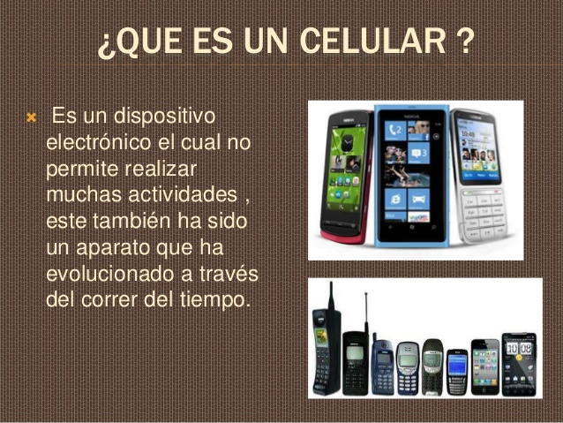
Recuerda:

Actividad:
Colorea en la ficha el personaje que tiene en su mano un celular.
Los demás objetos no se pintan.
SI TE QUEDA DIFICIL IMPRIMIR DIBUJA EL CORRECTO EN UNA HOJA.

Píntalo con mucho entusiasmo envía tu evidencia al correo con nombre apellido, grado de la estudiante.
Gracias

CELULAR

